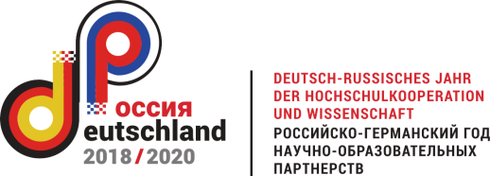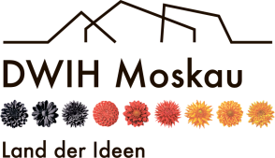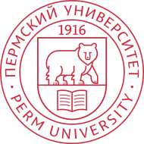

21-22 мая 2019 года в Пермском университете пройдут Германо-Российские дни науки в рамках Пермского естественнонаучного форума «Наука и глобальные вызовы XXI века».

Основной целью мероприятия является поиск новых партнеров для сотрудничества, а также определение задач и проблем, которые стоят перед наукой, образованием и обществом в условиях глобализации.

Германо-Российские дни науки организуются совместно с Германским домом науки и инноваций (DWIH) в рамках Российско-Германского года научно-образовательных партнерств 2018-2020 (Год науки).

Германо-Российские дни начнутся с информационного семинара представителей Германского дома науки и инноваций (DWIH).

Двухдневная программа мероприятий включает научно-популярные лекции и круглые столы с ведущими немецкими экспертами:

- Франк Рёгенер, профессор Кёльнского технического университета
«Проблемы городских экосистемных сервисов, вызванные изменением климата»

- Кристоф Вюнш, доктор Дрезденского технического университета
«Влияние раздельного сбора и сжигания твёрдых коммунальных отходов на эмиссии парниковых газов»

- Людмила Шумиловских, доктор Института растениеводства им. Альбрехта фон Халлера Геттингенского университета
«Экология и экологический кризис»

- Хайнц Конецки, профессор Технического университета Фрайбергской горной академии
«Геологическая безопасность городов и горно-промышленных районов»

- Манфред Таллер, профессор Кёльнского Университета
«Влияют ли цифровые технологии на восприятие и обработку информации?»

Мы будем рады видеть Вас на мероприятиях Германо-Российских дней науки!

Просим Вас сообщить о возможности участия в Германо-Российских днях науки организатору мероприятий от Пермского университета Наталье Игоревне Добрыниной по тел.: +79082521420 или по эл. почте: dobrynina.nata@gmail.com.

